IWE-X: Plataforma de Roaming entre Operadores WiFi/WiMAX

Miquel Oliver, Javier Navarro, Marc Miranda, Félix Santiago, Javier Octavio
Grupo NeTS-UPF IBER-X
P. Circumval·lació, 8. 08003 Barcelona. P. de la Castellana, 21. 28046 Madrid
Telf: 935422910 Telf. 91 360 14 70
miquel.oliver@upf.edu

Resumen

La proliferación de redes basadas en la tecnología WiFi posibilita actualmente disponer de cobertura en numerosos lugares de nuestra geografía, especialmente en núcleos urbanos independientemente de su tamaño. Los modelos de negocio subyacentes han sido muy diversos: desde operadores de red fija (típicamente ADSL) que se han centrado en WiFi como valor añadido al servicio fijo, hasta redes inalámbricas públicas con acceso libre a servicios, pasando por operadores WiFi ‘puros’, centrados únicamente en esta tecnología. En este complejo escenario se hace imprescindible disponer de herramientas que permitan la cooperación entre estos actores y la creación de alianzas que aseguren la viabilidad de los modelos de negocio que pasan por intercambiar tráfico y servicios, en un modelo de compartición de despliegues y coberturas. Desde el punto de vista tecnológico, la itinerancia de clientes entre los diferentes Proveedores de Acceso a Internet Inalámbricos (en inglés, Wireless ISPs), o ‘roaming’, es una de las posibilidades que mejor puede garantizar la supervivencia de los modelos anteriores.

Introducción

En esta ponencia se presenta una plataforma de gestión y facturación para WISPs que permite el intercambio de tráfico de clientes entre proveedores diferentes aunque se encuentren en zonas de cobertura WiFi ofrecida por un tercer WISP. Esta plataforma, desarrollada conjuntamente entre Iberband Exchange S.L. y la Universitat Pompeu Fabra, utiliza los estándares de la IETF y se centra en el uso de una arquitectura que consiste en un sistema jerárquico de servidores de AAA basados en el protocolo RADIUS.

A continuación se presenta el escenario de aplicación explicando el funcionamiento detallado de la misma. En el siguiente apartado se presenta la arquitectura de la aplicación desarrollada. La interfaz de usuario desarrollada para poder interaccionar con la aplicación se presenta en la sección 4. Finalmente se presentan unas conclusiones y líneas de continuación del trabajo.

Escenario de roaming entre WISPs

El escenario se centra en la definición de un entorno que permita representar cualquier situación de acceso de clientes de un WISP concreto y que desee recibir servicio en zonas cubiertas por un tercero. Se asume que todos los WISPs implicados estarán conectados a la plataforma de itinerancia y roaming desarrollada en este proyecto.

La plataforma implementa un sistema de autenticación, autorización y accounting (AAA) que permite a un usuario de cualquiera de los WISP subscritos al servicio, localizado en una zona de cobertura WiFi de cualquier otro de ellos, acceder al servicio Roaming previa autenticación. Este servicio consiste en emular ante el usuario (de forma transparente y sin procedimientos adicionales) el acceso, como si fuera brindado por el WISP con el que mantiene una relación contractual.

De este modo, el usuario que se encuentra en la zona de cobertura del WISP itinere local, abre su navegador y observa un formulario de autenticación, resultado de una captura del flujo HTTP intervenida por el servidor de acceso a la red o NAS (Network Access Server) utilizando una solución basada en portal cautivo, del WISP por el que se está accediendo.

Cualquier usuario del sistema podrá autenticarse en el WISP itinere (el cual estará ofreciendo el servicio de roaming) simplemente añadiendo, al identificador de su actual cuenta local asociada, el dominio identificador del WISP que la gestione (proveedor o home) en un formato habitual nombre@dominio.

El procedimiento que realiza la plataforma es el de utilizar la información de dominio en la autenticación, encontrar a qué WISP está asociado el usuario, y conformar con el resto de la información de autenticación (nombre de usuario y clave) una petición remota al sistema de autenticación del proveedor del usuario. Como el sistema respeta las cuentas preexistentes en cada WISP de sus usuarios y no interviene en su decisión (por ejemplo, la clave viaja encriptada hasta llegar al WISP home), la comunicación entre el cliente y su WISP doméstico se realiza de forma totalmente transparente a través del proxy implementado.

Una vez el usuario ha sido autenticado de forma satisfactoria a partir de su propio WISP, el módulo central de plataforma da autorización al NAS del WISP itinere para que otorgue la conectividad al usuario, y entonces éste pasa a visualizar una ventana con el tiempo restante gracias a la cual puede parar su sesión cuando quiera manteniendo y pudiendo reanudar el tiempo restante según los recursos que haya adquirido con el WISP al que pertenece.

La duración máxima de cualquier sesión de roaming ha sido definida en una hora (aunque este parámetro es configurable). Esta medida permite una gestión óptima de los recursos de cada WISP en el sistema y de la propia monitorización de las cuentas en uso. Al finalizar el período, el usuario deberá autenticarse de nuevo para poder seguir con la sesión.

Al vencimiento de cada período de facturación (definido a partir de un mes natural), la plataforma permitirá activar un proceso de tarificación o billing que genere de forma automática facturas digitales a partir del registro de todas las conexiones acaecidas durante el mismo período. Se facilita a cada WISP un resumen de las comunicaciones entrantes (cargos) y salientes (abonos), de los costes desglosados y de lo que deberá abonar al sistema, que cobra una cantidad fija por cada sesión. Como el sistema se basa en el modelo de prepago, dichas cantidades se cobran en realidad en tiempo real cada vez que finaliza una sesión. Las facturas sirven pues de reflejo de todos los movimientos.

Arquitectura de la aplicación

La arquitectura de la plataforma consiste en un entorno opensource distribuido en dos funcionalidades: el sistema de autorización, autenticación y accounting (AAA); y la gestión de los procesos de facturación o billing.

3.1. El sistema de autorización, autenticación y accounting (AAA)

El sistema de AAA consiste en una red de servidores RADIUS, que resulta de la interconexión de cada uno de los sistemas locales de autenticación de cada WISP (con su servidor RADIUS frontera) a un proxy RADIUS central.

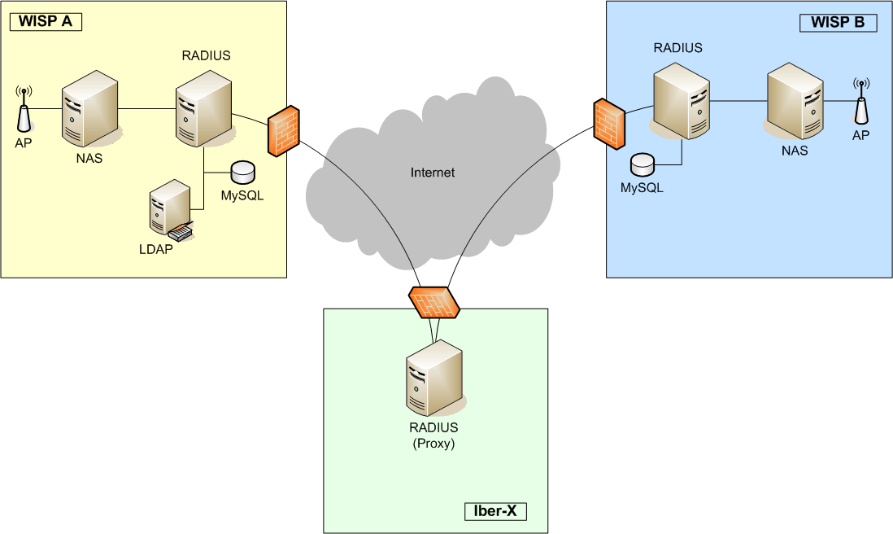

Arquitectura de la plataforma de roaming entre WISPs

El servidor central de la plataforma se encarga de administrar la base de datos de conexiones, de guardar el mapeo entre dominios e IPs del servidor frontera de éstos, y de servir la interfaz visual del
modelo (aplicación Web con las operaciones disponibles del sistema).

El proceso de AAA del sistema se realiza del siguiente modo:

Autorización: Los WISPs subscritos al sistema tienen una cuenta prepago asociada. Cuando un usuario de un WISP solicita una sesión en Roaming desde otro, el WISP itinere observa si se trata de un usuario local. Como el login lleva un dominio consigo, el WISP itinere delegará la autenticación a un servidor por defecto que será el proxy de nuestra plataforma. El proxy comprueba que el WISP doméstico del usuario tenga suficientes recursos (es decir, sobrepase un umbral permitido) depositados. Si así es, autoriza la petición haciendo un forward,; en caso contrario, manda un reject de modo que el usuario ve en su navegador un mensaje de autenticación fallida.

Autenticación: Si el sistema lo autoriza según el procedimiento que acabamos de comentar, la petición de autenticación del usuario (usuario@dominio_home y password_usuario) es trasladada al servidor frontera RADIUS cuya IP esté asociada al token dominio_home. Extirpa el dominio y manda una solicitud como si se tratara de un acceso local como usuario y password_usuario. Es decir, que la autenticación es responsabilidad de cada WISP para con sus usuarios contractuales. Si éste aprueba la solicitud, la respuesta de aceptación se transmite hacia el servidor de acceso del WISP itinere para que empiece la sesión.

Además, como RADIUS es un protocolo abierto en cuanto a implementación de la lógica de autenticación, cada sistema autónomo podrá utilizar su propio método: LDAP, MySQL...

Accounting: Cada sesión iniciada queda registrada en la base de datos del proxy, con todos los detalles como el volumen de tráfico resultante, el tiempo de conexión, los WISPs participantes, la MAC correspondiente. Estos datos serán luego necesarios para interpretarlos en la facturación del segundo bloque funcional de la arquitectura de nuestro sistema, presentado a continuación.

3.2. El sistema de facturación

Finalmente, el sistema de facturación desarrollado utiliza la información de accounting de sesiones para poder abonar el servicio de recogida de tráfico de terceros y facturar el tráfico de roaming a todos los WISPs conectados a la plataforma. El modelo de facturación se basa en tiempo de conexión, en volumen de tráfico utilizado o combinaciones de ambos, particularizando las tarifas para cada WISP.

El diseño de la lógica de facturación consiste en dos bloques.

Esquema del modelo económico

Por un lado, el diseño de una base de datos con un trigger o disparador definido que convierte, al finalizar el tiempo de cada sesión, los recursos consumidos (p.ej. tiempo) a dinero; y sustrae o abona en tiempo real, para los dos WISPs participantes, las cantidades correspondientes. Cada WISP tiene un coste asociado por acceso y otro por uso de Roaming del sistema, que representa los ingresos que la plataforma obtiene.

Por otro lado, se presenta una aplicación Web que permite entre otras cosas, facturar un periodo o administrar la base de datos: modificar saldos, costes, etc.

Interfaz de la Plataforma

La aplicación Web de gestión y monitorización del sistema es el punto de conexión entre el core del programa y el administrador del sistema. Desde esta interfaz, se puede insertar (dar de alta), modificar o eliminar (dar de baja) todos los datos concernientes a WISPs participantes en el sistema.

Vista de la página de edición de WISPs

En realidad, la aplicación Web tiene muchas otras funciones, pero las que se presentan en el módulo de administrador son las que tienen un acceso restringido a quienes sean responsables del modelo de negocio.

El módulo de administrador permite visualizar los logs del sistema y permite el moldeo de la base de datos en lo referente a WISPs, NAS asociados, saldos y tarifas. Desde esta misma interfaz se puede acceder también a la operativa propia de facturación. En ella se especifica un período concreto de facturación, típicamente un mes natural, para que se computen todos los datos de sesiones establecidas en roaming y que hayan generado algún tipo de facturación. El aplicativo de facturación intenta entonces organizar todas las conexiones en un resumen por cada relación unidireccional entre WISPs, luego convierte estos datos a datos asociados a una factura, crea facturas para WISPs sin conexiones en dicho periodo y por último se calcula las ganancias del sistema para ese mes.

El mismo entorno permite la generación automática de facturas con envío automatizado, si así se desea, hacia los propios WISPs clientes de la plataforma.

Cada vez que un WISP accede a alguna de sus facturas por primera vez, el sistema guarda una copia local para asegurar la consistencia de los datos. Esto es así porqué al visualizar una factura, el WISP tiene la posibilidad de enviarla al mail que tenga registrado, como parte de dato MIME HTML incrustado. Esa factura enviada es siempre una copia de la almacenada previamente.

Vista de la página de presentación de facturas

Algunas operaciones que ofrece la plataforma no requiere de autenticación, como lo es la de monitorización de las sesiones actuales (filtrables por su estatus activa/finalizada y por su fecha y ordenables por todos sus campos: bytes, tiempo, WISPs...) y la monitorización de las autenticaciones exitosas.

La plataforma de Roaming entre WISPs está pensada para se totalmente transparente de cara a los usuarios finales de la misma. Los clientes son los WISPs, y cada uno de ellos es responsable de la autenticación de sus usuarios. El proxy del sistema sólo delega las solicitudes de los usuarios en Roaming a los servidores de su WISP doméstico, cuya respuesta deberá incluir como cabecera el tiempo que dispone (como si fuera en local). El proxy reescribirá cabeceras tales como las que especifican el tiempo de sesión (limitado a 1 hora) y el tiempo de inactividad o Idle, que es aquel que restringe el tiempo que puede estar una sesión activa sin transmitir información. Esta feature permite controlar sesiones perdidas. Hay varios escenarios en los que se puede perder la sesión; desconexión súbita del servidor, omisión de logout por parte del usuario cerrando su ventana y abandono involuntario de la sesión, por ejemplo.

La información que viaja a través de las redes del sistema es fácilmente replicable en cualquiera de sus servidores, de modo que tanto el WISP itinere como el doméstico pueden fácilmente implementar el registro en base de datos de la información que el sistema de facturación interpretará luego para producir las facturas.

Conclusiones

La plataforma de Roaming para Wireless ISPs se presenta como un sistema innovador dado el marco tecnológico actual.

Sin precedentes a nivel nacional, ofrece un entorno con un sinfín de aplicaciones prácticas, aunque orientado al fin y al cabo a un modelo de negocio emergente.

Se trata de una propuesta de solución a una necesidad cada vez más urgente en los escenarios a los que converge la tecnología de acceso WiFi: la interoperabilidad entre WISPs y la conglomeración de redes de modo transparente, proporcionando una mejor calidad de servicio al usuario final, que percibe un aumento del abasto y disponibilidad de los servicios que contrata.

